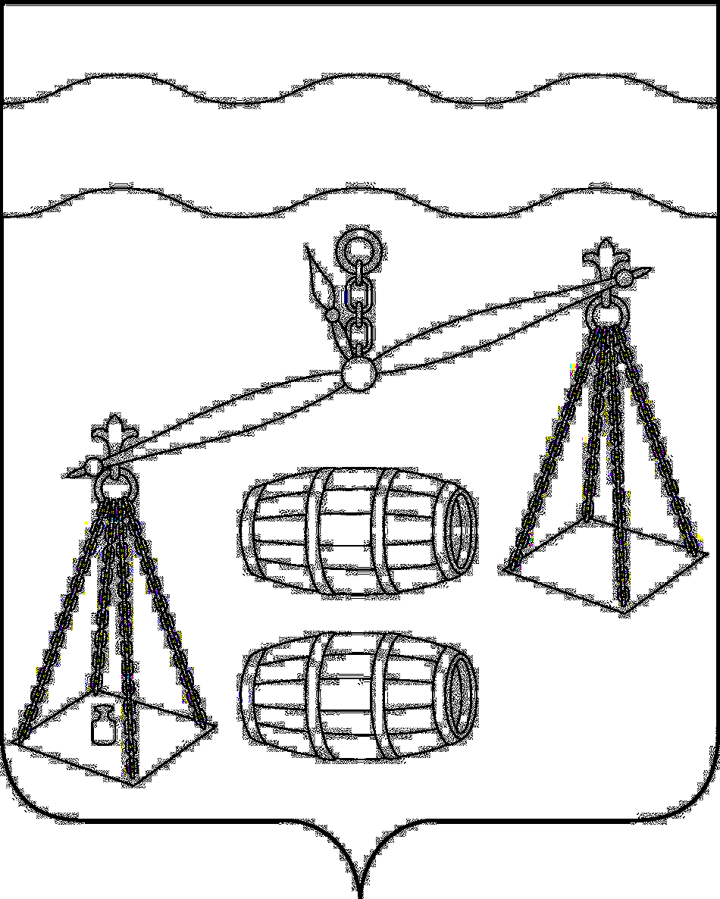

**Администрация сельского поселения**

**«Деревня Бордуково»**

Сухиничский район

Калужская область

**ПОСТАНОВЛЕНИЕ**

от 15.07.2025г. № 16

|  |
| --- |
| **О признании утратившим силу**  **постановления администрации**  **СП «Деревня Бордуково»** |

Руководствуясь Федеральным [законом](consultantplus://offline/ref=C36D596E1AE7464CF496A8E62E69578FE51C64B7494E44268A99969A2E9C9E95030588A5DE694957hFeFJ) от 06.10.2003 N 131-ФЗ "Об общих принципах организации местного самоуправления в Российской Федерации", руководствуясь Уставом сельского поселения «Деревня Бордуково», администрация сельского поселения «Деревня Бордуково» **ПОСТАНОВЛЯЕТ:**

1. Постановление администрации сельского поселения «Деревня Бордуково» от 18.02.2016 № 8 «Об утверждении порядка формирования, утверждения и ведения планов закупок для обеспечения нужд сельского поселения «Деревня Бордуково»» признать утратившим силу.

2. Данное постановление вступает в силу после его официального обнародования

3.Контроль за исполнением настоящего постановления возложить на администрацию сельского поселения «Деревня Бордуково».

**И.о. главы администрации**

**СП «Деревня Бордуково» Л.И. Звягина**